ข่าวประจำวันที่ 18 มิถุนายน พ.ศ.2558 หน้าที่ 8
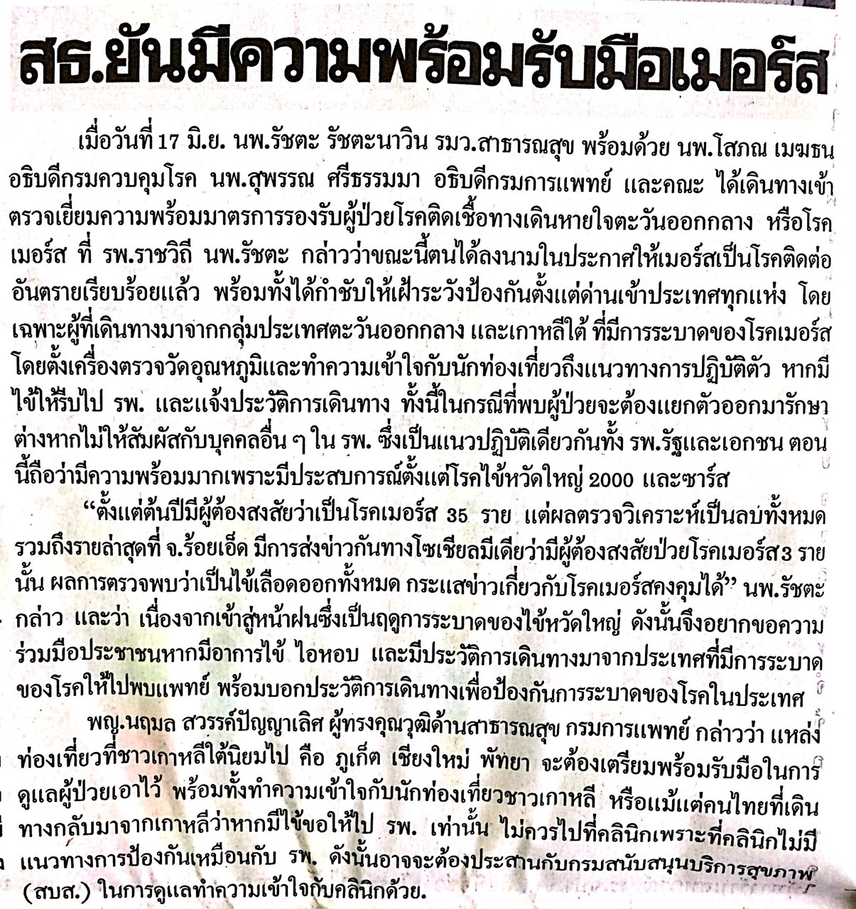

ข่าวประจำวันที่ 18 มิถุนายน พ.ศ.2558 หน้าที่ 12
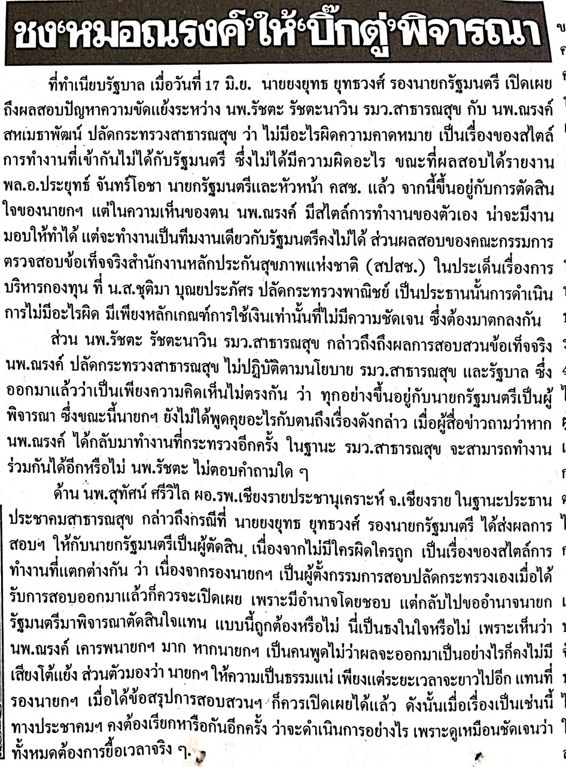

ข่าวประจำวันที่ 18 มิถุนายน พ.ศ.2558 หน้าที่ 1
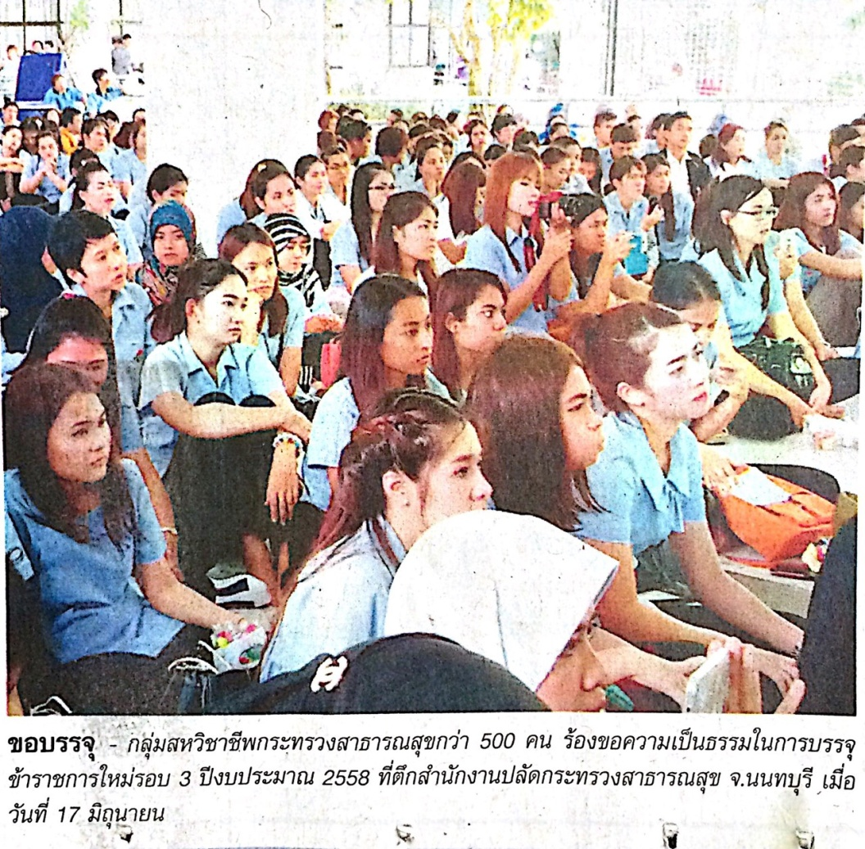
ข่าวประจำวันที่ 18 มิถุนายน พ.ศ.2558 หน้าที่ 10
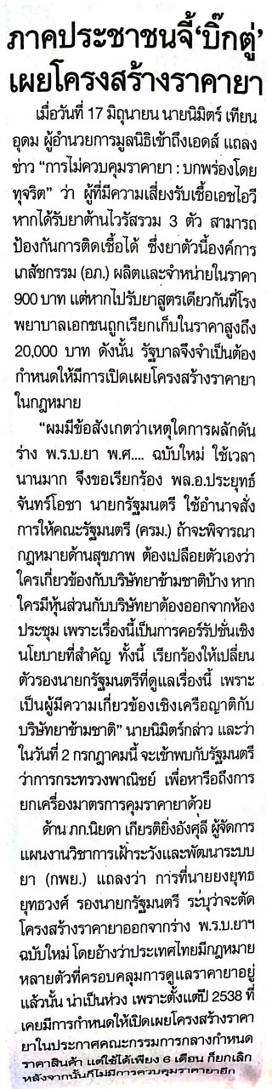

ข่าวประจำวันที่ 18 มิถุนายน พ.ศ.2558 หน้าที่ 10
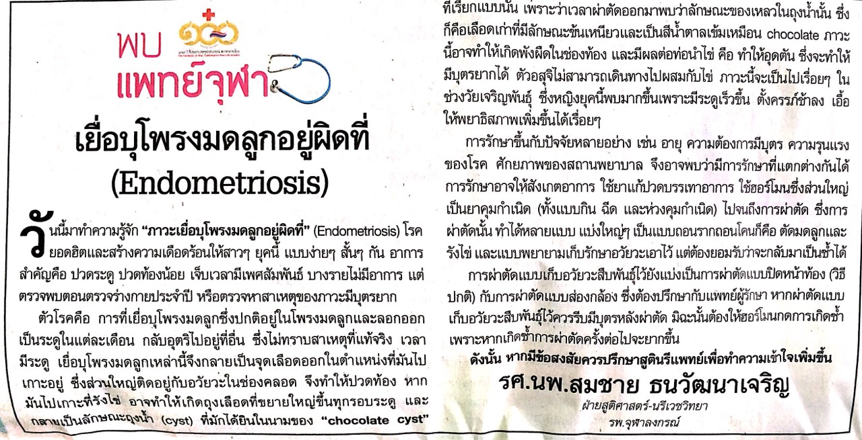

ข่าวประจำวันที่ 18 มิถุนายน พ.ศ.2558 หน้าที่ 10
